**Ярич Ігор Ярославович**

Методист,

викладач інформатики та комп’ютерних дисциплін

Державного навчального закладу

«Вище професійне училище №34 м. Стрий»

**Донат у єдність – превентивна зброя проти дезінформації,**

**стратегія підвищення медіаграмотності та**

**інформаційна безпека в умовах війни**

Медіаграмотність – сукупність знань, навичок та умінь, що дозволяють людям аналізувати, критично оцінювати і створювати різноманітні повідомлення для різних типів медіа. Окрім того, медіаграмотність передбачає вміння розуміти й аналізувати, як медіа функціонують у суспільстві та який вплив вони мають.

Бути медіаграмотним означає бути спроможним знайти те, що ми шукаємо, вибрати те, що нам потрібно, й визначити, наскільки надійною є ця інформація. Бути медіаграмотним означає бути здатним оптимально використовувати відповідну інформацію, зберігаючи її розумно, й ділитися нею з іншими. Ці навички стають все важливішими в цифрову епоху, де доступ до інформації став значно легшим, однак зростає ризик поширення неперевіреної або маніпулятивної інформації.

Ключовими аспектами Стійкості та Перемоги України у війні з російською агресією є наша сміливість і наша єдність. Адже, лише коли ми згуртовані самі, ми можемо очікувати згуртованості від світу. Необізнаність людей провокує в суспільстві внутрішні суперечки і вони, на жаль, – чудове підґрунтя держави-агресора для застосування інструментів дезінформації та пропаганди. Російські наративи направлені на дестабілізацію та розділення українського суспільства. Ворог умисно маніпулює чутливими темами і спрямовує великі ресурси для просування меседжів про "правильних" і "неправильних" українців, "тих, хто виїхав" і "тих, хто залишився", "тих, хто воює" і "тих, хто  розважається". Ми не можемо фізично знищити російську пропаганду, але ми можемо побудувати "Залізну браму-онлайн варти України", яка захистить від небезпеки та закриє нас від такого інформаційного впливу, це буде свого роду "психологічна вакцина" проти дезінформації та пропаганди.

Медіаграмотність вчить критично мислити та піддавати сумніву інформацію, яка викликає надмірні емоції й побудована на судженнях, а не на фактах. Зараз, коли ворог атакує не лише на передовій, а й використовує гібридні впливи, потрібно ще чіткіше усвідомлювати, що є частиною інформаційної війни. Тут медіаграмотність виступає як інструмент збереження єдності українців. І це – ще один донат в Перемогу України в цій війні. Нам усім потрібно бути терплячими один до одного, бо медіаграмотне суспільство - це толерантне суспільство, яке шукає не розбіжності, а те, що може нас об’єднати.

Війна в нашій країні відбувається  на полі бою не лише за територіальну цілісність, але і в інформаційному просторі.  Несвідоме споживання інформації, недостатній рівень інформаційної грамотності стали передумовами спільної для всіх українців проблеми – засилля ворожої пропаганди та фейків. Дезінформація в мережі негативно впливає на свідомість людей, хід війни в цілому, тому користувачі мережі Інтернет мають завжди бути обачними та вміти розпізнавати фейки, пропаганду, дезінформацію. Щоб подолати ворога, ми маємо знати його в обличчя, розуміти прикмети фейків, знати про сумнівні повідомлення, брехню та маніпуляції. Роль справжніх демонів інфомедійного простору грають боти і тролі. Боти – це сторінки нереальних осіб, краще чи гірше замасковані під “реальних людей”, які поширюють фейки, публікують образливі, неадекватні, неправдиві коментарі, щоб викривити уявлення про громадську думку, спровокувати ворожнечу, бурхливу дискусію, яка дозволяє алгоритмам соціальних мереж “піднімати” й показувати такі повідомлення ширшій аудиторії. Впізнати, хоч і не завжди, бота можна за браком інформації й реальних фото, випадковим набором “друзів”, однотипною маніпулятивною інформацію на сторінці. Тролі – це сторінки реальних людей, яким платять за деструктивну роботу у медіа, переважно в соціальних мережах. Дезінформація і фейки – це зовсім не іграшки, вони породжують недитячі проблеми і загрози.

Стратегія підвищення медіарамотності суспільства полягає у протидії дезінформації та незаконному контенту в інформаційному просторі, діяльність має бути направлена на захист медіапростору  від російської пропаганди, блокування каналів поширення дезінформації,  протиправного й забороненого контенту, покращення медіаграмотності українців, зменшення впливу пропаганди та популяризація безпечного поводження в мережі Інтернет, а також вона включає:

* інструменти для перевірки фото

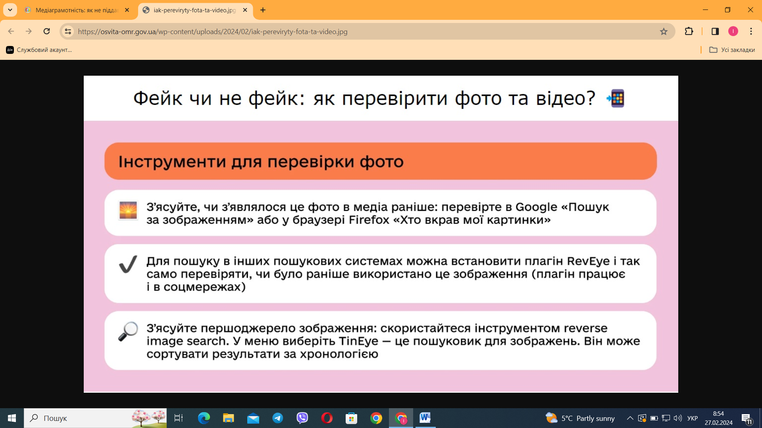

* інструменти для перевірки відео

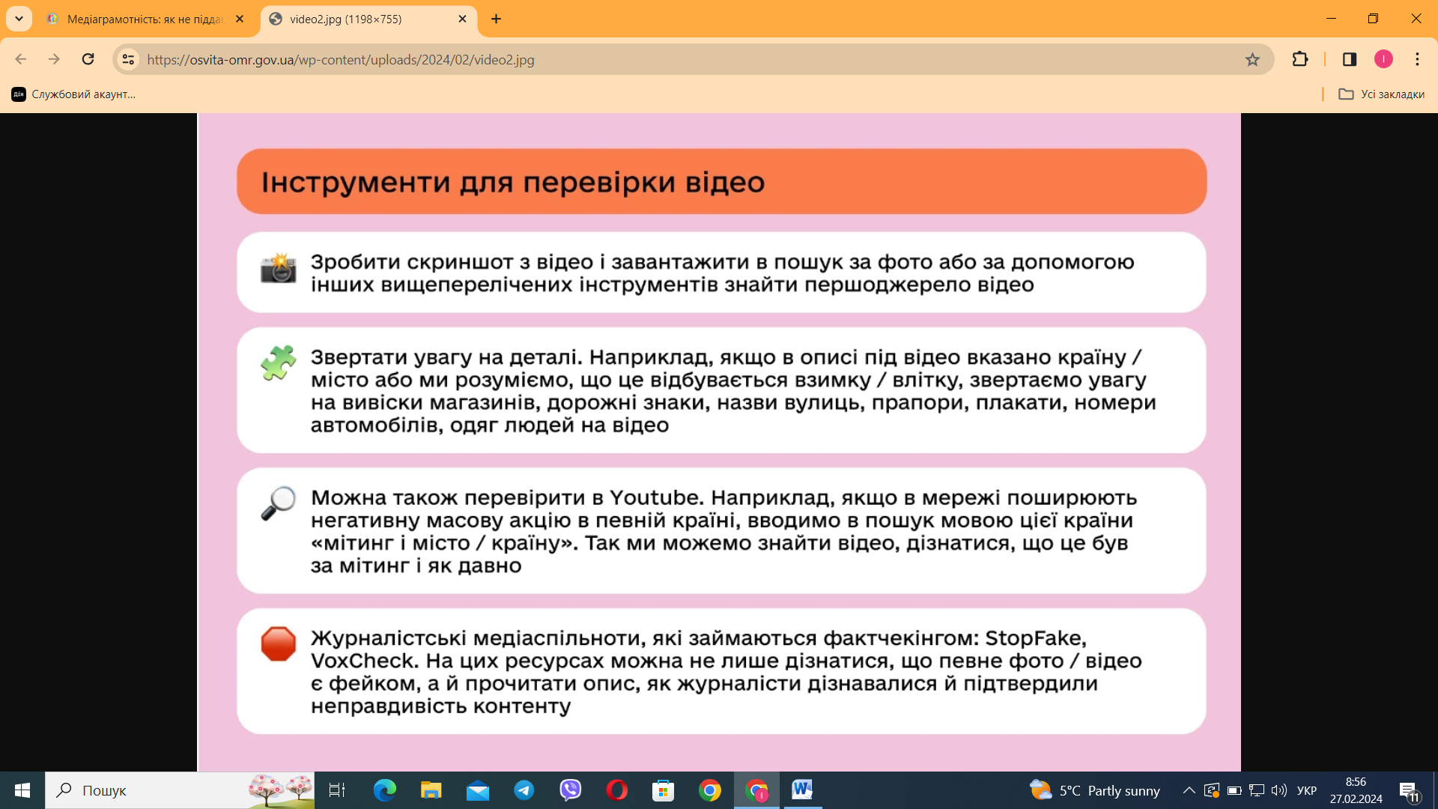

* як перевірити інформацію

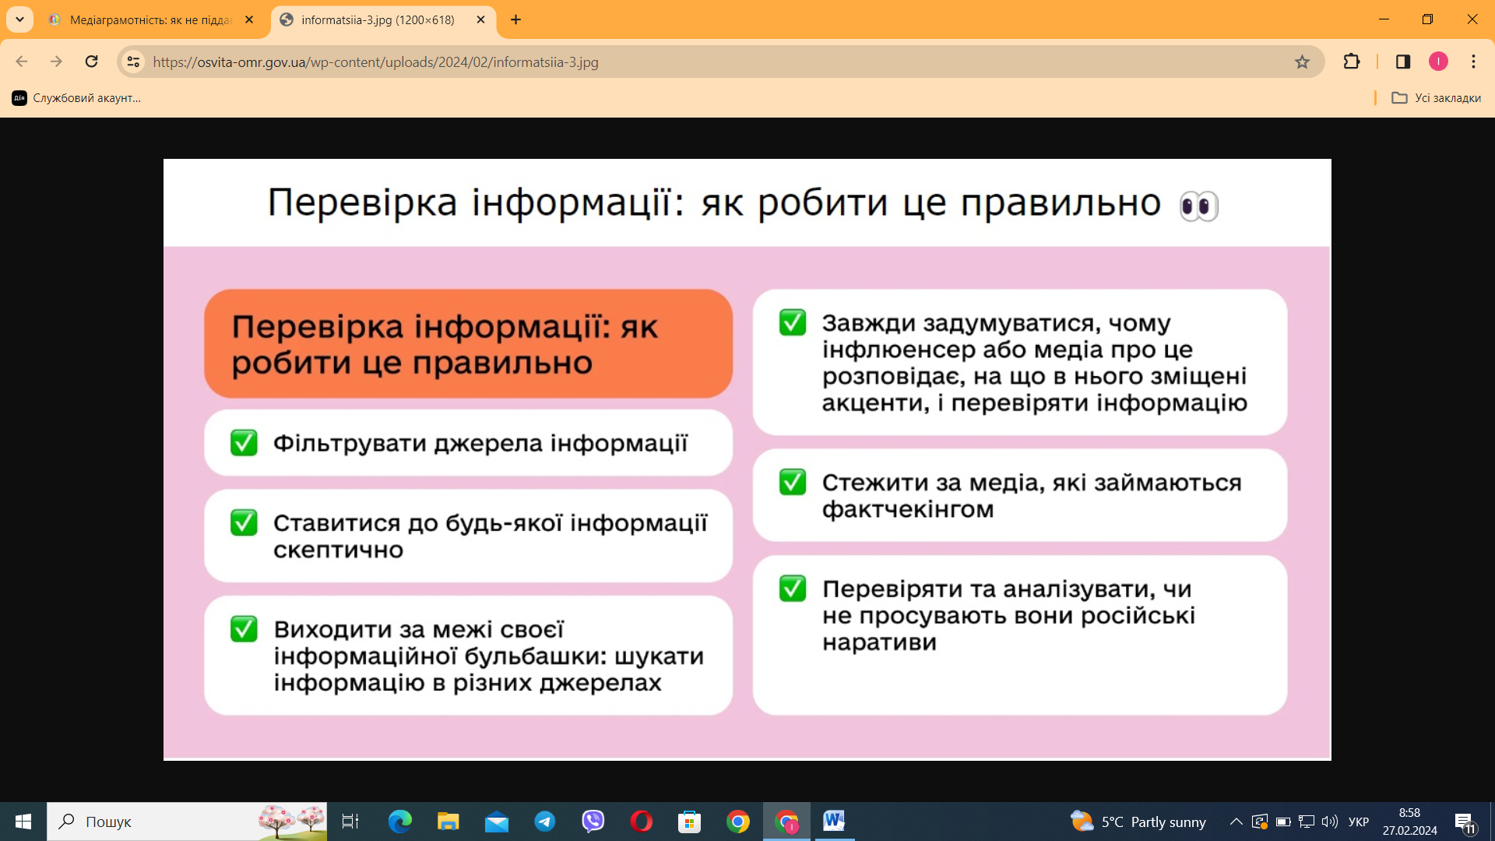

* ознаки фейкового каналу сайту

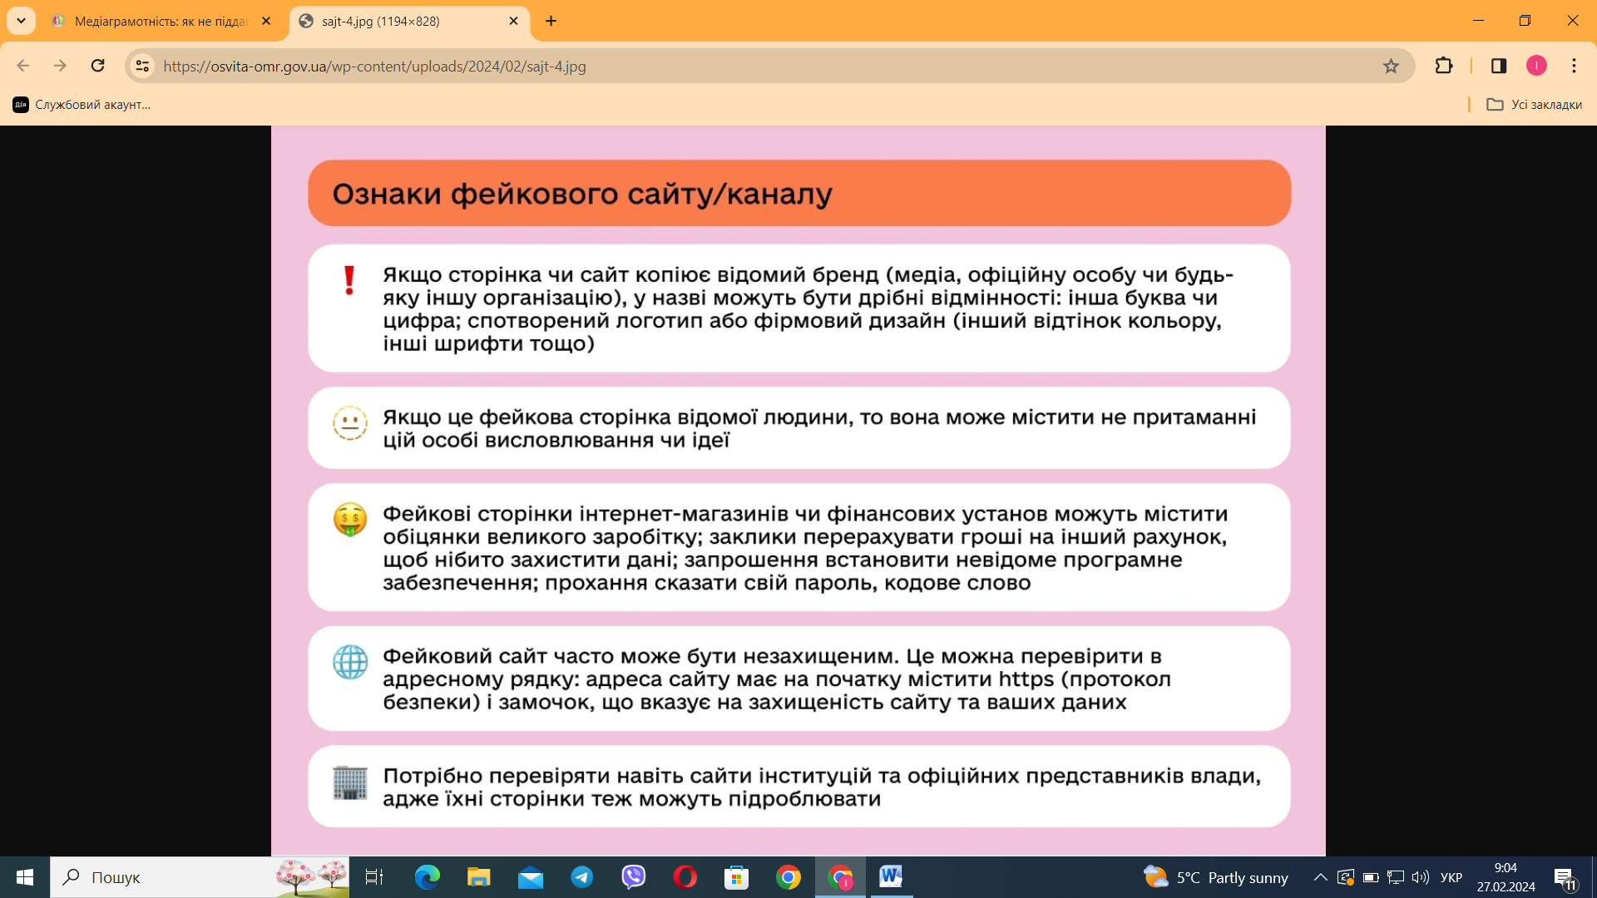

* превентивні заходи дезінформації

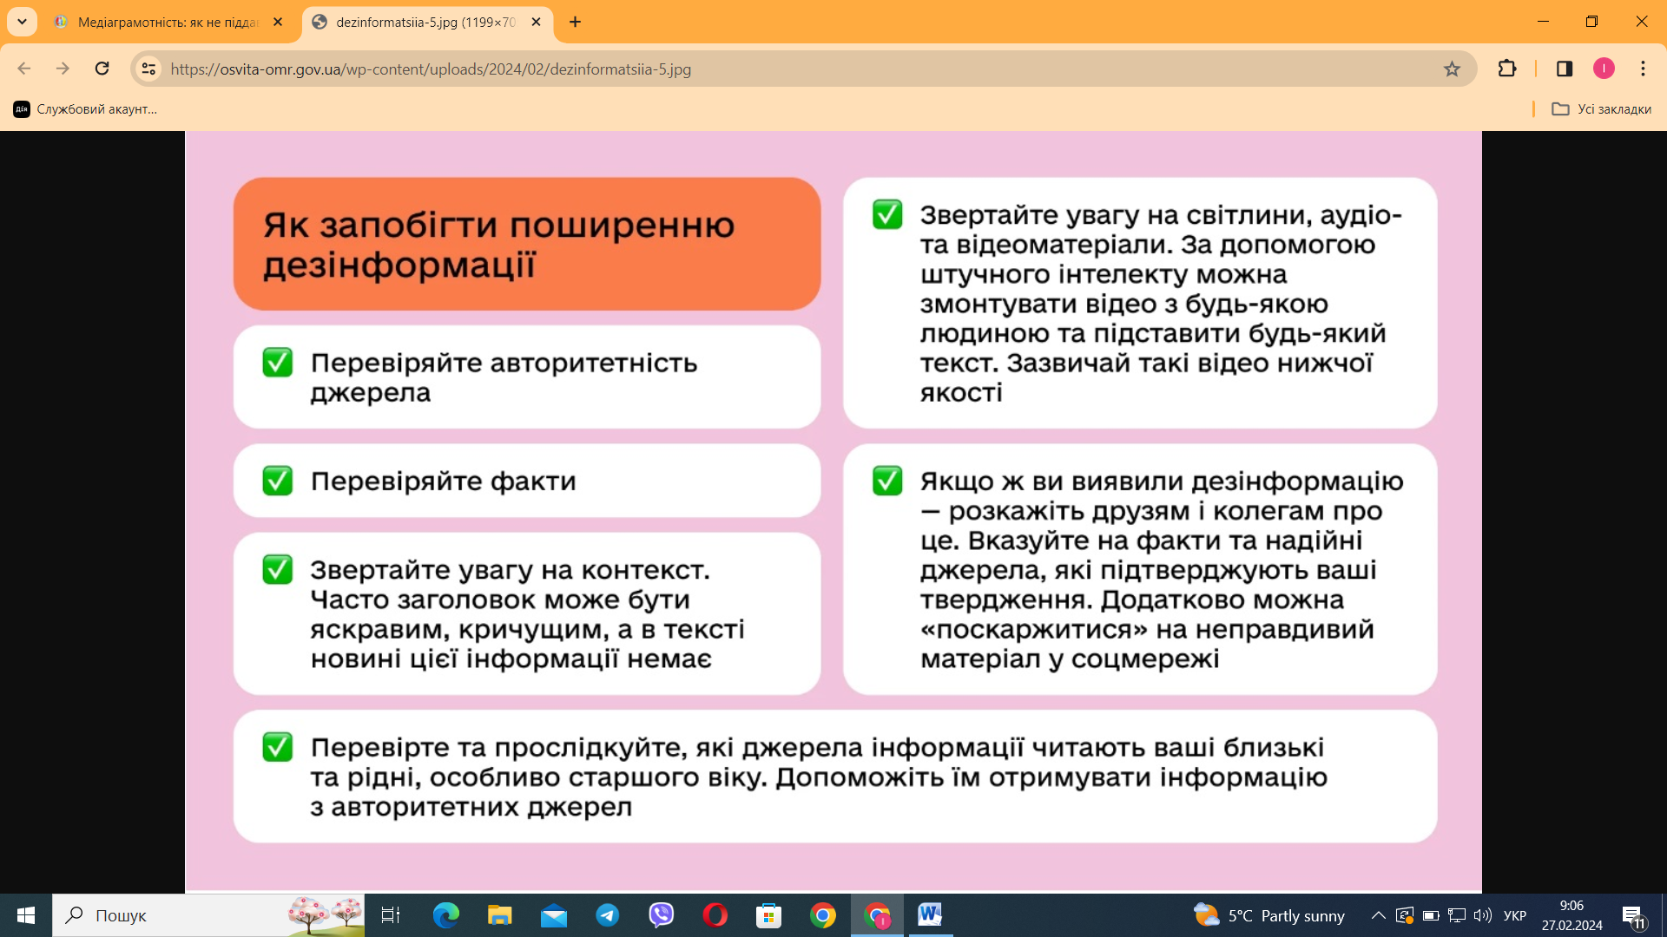



* підозри щодо неправдивості контенту

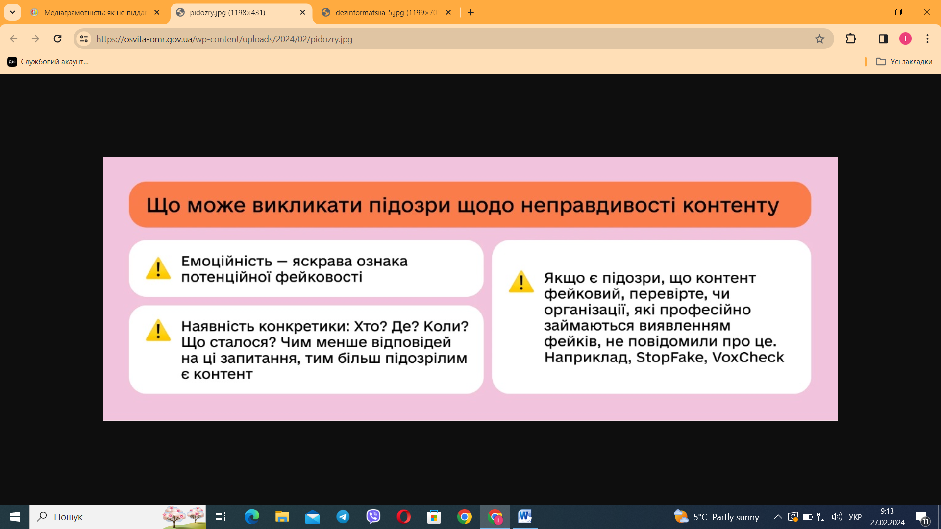

Отже, підсумовуючи вище сказане, можна сказати, що стратегічними заходами для підвищення медіаграмотності будуть:

- правила роботи та створення алгоритму якості контенту в інформаційному просторі (російський інформаційний вплив в Україні та за кордоном);

- аналіз джерел інформації (відмінність між судженнями й аналітикою, телеграм-канали, цензура, надійність джерел інформації);

- розуміння та розпізнавання російських наративів, меседжів, фейків і маніпуляцій;

- факти як головний метод протидії дезінформації та шкідливим пропагандистським наративам;

- цифрові інструменти для швидкої та ефективної перевірки достовірності фото та відео;

- медіаграмотність (розвиток рівня критичного мислення, використання коректних термінів, способи уникнення несвідомого поширення фейків);

- кібергігієна;

- створення якісного контенту та уникнення блокувань у соцмережах, фактчекінгові проєкти.

**Використані джерела**

1. <https://osvita-omr.gov.ua/mediahramotnist-iak-ne-piddavatysia-fejkam-ta-protydiiaty-dezinformatsii-z-diia-osvita/>
2. <https://udsh.info/144/196/86-86.html>
3. <https://www.unian.ua/society/mediagramotnist-yak-donat-u-yednist-12516516.html>